由于格式问题此试题可能会出现乱码的情况
为了方便您阅读请点击右上角的全屏查看
2018乐山市中考化学冲刺试题
一、选择题
1. 下列物质的用途只应用其物理性质的是
A. 干冰在舞台制雾时作致冷剂 B．镁粉可作烟花爆竹
C．还原铁粉在月饼盒内作除氧剂 D．生石灰在某些食品袋内作干燥剂
2．在H2O、OH一、H、H+ 四种微粒中，属于分子的是
A．OH一 B．H C．H2O D．H+
3．根据下列微粒的结构，其中属于阳离子的是
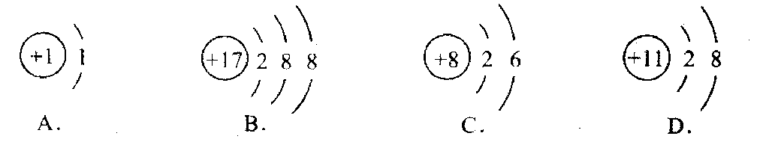
4. 水的污染主要来自下列①一⑤中的: ①天然水与空气、岩石和土壤长期接触；②工业生产中废气、废液、废渣的任意排放；③水生动物的繁殖；④城市生活污水的大量排放；⑤农业生产中农药、化肥使用不当。
A．④⑤ B．②④⑤ C．①②③ D．②③④⑤
5. 根据你的生活经验，下列做法不正确的是
A．炒菜时油锅不慎着火，迅速盖上锅盖 B．运动出汗之后，可适当饮用食盐水
C．用燃着的火柴棒检查液化气钢瓶是否漏气 D．做馒头时，可适当加入一些纯碱
6．括号内是区别下列各组常见物质的方法，其中错误的是
A．面粉和葡萄糖(加水，振荡) B．硬水与软水(加肥皂水，振荡)
C．蒸馏水与盐水(过滤) D．白酒和食醋(闻气味)
7.（乐山市中考化学）生活中处处有化学。请根据你所学的化学知识判断下列做法中错误的是
A．用食醋除水壶中的水垢 B．污水厂加明矾作为净水剂
C．用稀硫酸除铁锈 D．在铁桶内配制农药波尔多液
8．下列有关营养成分与人体健康关系叙述错误的是
A．缺铁会患贫血症 B．纤维素不属于糖类
C．摄入淀粉量不足，会患低血糖 D．食用蔬菜、水果可以补充维生素
9．实验室制取下列气体：①用锌和稀硫酸制取氢气；②用双氧水和二氧化锰制取氧气；
③用石灰石和稀盐酸制取二氧化碳气体。下列有关说法错误的是
A．都不需要对气体发生装置加热 B．都不能用排水法收集气体
C．都可用向上排空气法收集气体 D．都可以用相同的发生装置
10. 下列与人的生理活动有关的叙述中不正确的是：
A. 脂肪（由碳、氢、氧元素组成）在人体内代谢的最终产物是二氧化碳和水
B. 剧烈运动时，人体代谢加快，代谢产物不能及时排出，血液pH增大
C. 人的胃液里含有盐酸，可以帮助消化
D. 煤气中毒主要是一氧化碳与血红蛋白牢固结合，使血红蛋白失去输氧能力
11．下列各组物质不发生化学反应的是
A．Fe(OH)3、稀H2SO4 B．NaCI、KOH
C．Fe、 Cu(NO3)2溶液 D．AgNO3、KCI溶液
12．现用质量分数为98%的浓硫酸(密度是1．84g·cm－ 3)配制560g质量分数为14％的稀硫酸时，下列有关叙述正确的是
A．配制稀硫酸时，用到的玻璃仪器只需量筒和烧杯
B．配制稀硫酸时，用天平称量所需浓硫酸的质量
C．将80克硫酸倾倒入盛有80 mL98％浓硫酸的500 mL量筒中，并不断搅拌
D．将43.5mL 98％的浓硫酸沿1000mL烧杯内壁缓缓倒入481.6 mL水中，并不断搅拌
13. 乐山市场销售的“桥牌”加碘精制盐中的碘元素是以碘酸根(IO3－)的形式存在。已知在酸性条件下，IO3－ 离子能跟碘离子(I－)发生反应生成碘(I2)，I2能使淀粉变蓝色。现提供下列试剂和生活中常见的物质：①碘化钾溶液(KI=K＋＋I－) ②食醋 ③食糖 ④白酒 ⑤淀粉 ⑥纯碱，通过实验要证明加碘食盐中存在IO3－离子，必须选用的试剂和物质是
A．①⑤⑥ B．①②③ C．①②⑤ D．②④⑥
14．下图是氢氧化钙的溶解度曲线图。现有10℃含l00 g水的澄清氢氧化钙饱和溶液。
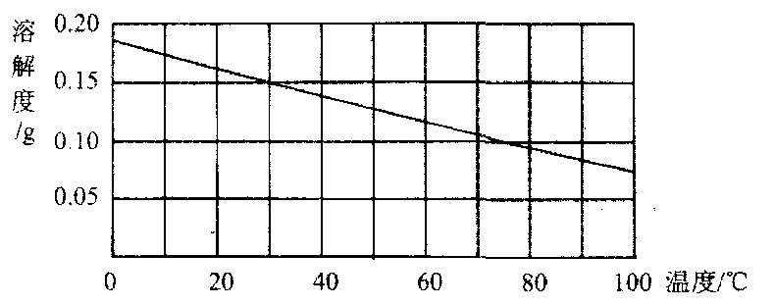
若把该溶液用水浴加热到60℃(水的蒸发忽略不汁)．下列说法错误的是
A．溶液变浑浊 B．溶液变为不饱和
C．溶液仍饱和 D．溶质质量分数变小
二、填空题（本大题包含4各小题，每空1分，共计16分）
15．(3分)世界是物质的．物质义是多样的。从下列物质A．陶瓷 B．蛋白质 C．石灰石 D．金刚石 E．纯碱 F．煤炭 G．氨水 H．硝酸铵中，请选择恰当的物质的番号填空。
（1）由原子直接构成的物质 ▲
（2）人体需要的营养物质 ▲
（3）溶于水后会使溶液温度明显降低的物质 ▲
16．(4分)形态各异的物质可按一定规律分类。现有A．石墨 B．二氧化锰 C．氢氧化钾 D．硝酸钾 E．海水 F．硫酸 G.氢氧化铜七种物质，请用相应物质的化学式填空。
（1）属于非金属单质的是 ▲ ；（2）属于易溶性盐的是 ▲ ；
（3）属于易溶性碱的是 ▲ ；（4）属于不挥发性酸的是 ▲ 。
17．(3分)通过钝化的方式使锌制品表面形成一层保护膜，可有效防止锌的腐蚀。某锌制品的钝化液含有硝酸银、硝酸铜、重铬酸等，其中重铬酸是一种可溶性的酸。
（1）该钝化液pH ▲ 7。(填“>”、“<”或“=”)
（2）重铬酸(H2Cr2O7)中铬元素的化合价为 ▲ 。
（3）反应过程中会产生含有金属单质的细微颗粒，该颗粒中一定含有的金属是 ▲ 。
18．(6分)小彤的一副眼镜戴了一段时间后，发现铜质镜架上出现了一墨绿色物质，他想将其除掉。经查阅资料得知：铜在一定条件下会锈蚀生成一种绿色物质，其主要成分是碱式碳酸铜(俗称铜绿)[ Cu2(OH)2CO3]，于是他和几个同学按如下方案进行了实验。
试填空
（1）实验①是向铜绿中加入适量常见无色液体B，再加热至沸，沉淀仍然不变色。实验②、③中C是一种常见的无色气体，B是无色液体。实验③在加热的情况下生成黑色粉末D. 则D的化学式 ▲ A的化学式 ▲
（2）写出实验③反应的化学方程式 ▲
（3）将A的溶液5～9滴滴入5mL10％的氢氧化钠溶液中得到蓝色絮状沉淀，写出其化学反应方程式 ▲ 。蓝色絮状沉淀稍加热即生成黑色沉淀D和无色液体B。写出蓝色絮状沉淀转变为D的化学方程式 ▲ 。
（4）已知2Ca(HCO3) CaCO3↓+ H2O+CO2↑，则热稳定性CaCO3> Ca(HCO3)，由此推理上述实验中铜绿、蓝色絮状沉淀、物质D三种化合物热稳定性由强至弱的顺序是：
▲ > ▲ > ▲ 。
三、实验探究题 (每空1分，共11分)
19. 某化学兴趣小组利朋下图所示装置进行O 2、CO 2的实验室制法和有关性质的研究。
(1)写出图中编号仪器的名称： ② ▲ 。
(2)甲同学使用A装置用KMnO4固体制取O2，该反应的化学方程式是 ▲ 。
(3)乙同学用稀盐酸和大理石在B装置中反应。长颈漏斗 ▲ 。
(4)丙同学用C装置制取一瓶无色无味的气体(纯净物)，你推测该气体可能是 ▲ ，试用最简便的方法证实你的推测 ▲ 。
20. 南南同学跟妈妈学烧紫甘蓝（紫卷心菜），用油妙后加入食醋．发现紫色的叶片立即变红，激发了他的探究欲望。
［提出问题］紫甘蓝的汁液能作酸碱指示剂吗？
[进行实验] 取紫甘蓝叶片少许在研钵中捣烂．用少量水浸泡．滤出蓝紫色的汁液。将汁液分别滴人下列液体中，观察其显示的颜色并记录。
液体名称 | 白醋 | 蒸馏水 | 食盐溶液 | 肥皂水 | 碱溶液
紫甘蓝汁液显示的颜色 | 红色 | 蓝紫色 | 蓝紫色 | 蓝色 | 绿色
[得出结论l ］紫甘蓝的汁液 ▲ （选填“能”或“不能”）作酸碱指示剂．
[质疑并求证] 紫甘蓝的汁液在均为碱性的肥皂水和纯碱溶液中，为何足示不同颜色？
用pH 试纸测得上述肥皂水和纯碱溶液的pH 分别为9 和11 ，则肥皂水的碱性比纯碱溶液的碱性（选填“强”或“弱”） ▲ 。
PH | 7～9 | 10～11 | 12～14
紫甘蓝汁液显示的颜色 | 蓝色 | 绿色 | 黄色
查阅资料：
[得出结论2]紫甘蓝的汁液在不同pH 范围内显示的颜色不同，利用紫甘蓝的汁液还可以区分液体碱性的 ▲
[拓展应用] 柠檬酸是制汽水的原料之一，为探究其固休是否显酸性，南南同学联想到教材上 二氧化碳相关实验的设计，准备了三朵用紫甘蓝的汁液染成蓝紫色的干燥小花。
取干燥的花①和喷上水的花②，分别放人盛满二氧化碳的两个集气瓶中。发现花①不变色，花②变成了红色。在干燥的花③上直接撒少最柠檬酸固体花不变色，说明了 ▲ ；再向该花喷水，蓝紫色的花上出现了红色。
[反思］上述花的变色均与水有关，水的作用分别是：
花②中 ▲ ；
花③中 ▲ 。
三、（乐山市中考化学）计算题：（8分）
21．在四个烧杯中都放入Na2CO3和NaCl固体混合物24.8g，分别加入盐酸进行四次实验，所加盐酸和反应后溶液的质量如下表所示：
（1）四个实验中完全反应的是
（2）计算完全反应的实验中所得溶液中溶质的质量分数(CO2的溶解忽略不计)。
实验序数 | 实验一 | 实验二 | 实验三 | 实验四
所加盐酸的质量 | 316g | 326g | 336g | 346g
反应后溶液的质量 | 334.5g | 342g | 352g | 362g

乐山市中考化学参考答案

选择题：(每题2.5分，共35分。每题只有一个选项符合题意。)
1-14．ACDBC CDBCB BDCB
二、选填题(本题包括4题，每空1分，共16分)
15. (1) D （2）B (3) H
16. (1) C (2) KNO3 (3) KOH (4) H2SO4
17. (1)< (小于) （2） +6 （4）Ag(银)
18.（1）D是CuO A是CuCl2
（2）Cu2(OH)2CO3 2CuO + CO2↑ +H2O
(3) CuCl2 + 2NaOH === Cu(OH)2↓ + 2NaCl Cu(OH)2 CuO + H2O
(4) D > 铜绿 >氢氧化铜 （氧化铜 > 铜绿 > 氢氧化铜）
三、实验探究题：（本题含2个11分）
19. （1） 锥形瓶
（2） 2 KMnO4 K2MnO4 + MnO2 + O2↑ （3）插入液面（伸入液面）
（4） O2 、用带火星的木条 （CO2、用澄清的石灰水）
20. ［得出结论1］ 能
［质疑并求证］弱
［得出结论2 ］相对强弱
［拓展应用］ 柠檬酸固体不显酸性
［反思］ 水与二氧化碳反应生成碳酸，碳酸在水中会解离出H + (碳酸显酸性)
柠檬酸溶解于水，在水中会解离出H + （柠檬酸溶液显酸性）
四、计算题（8分）
21. （1）完全反应的是：实验二---------------------------------------------(1)
（2）解：反应生成的CO2质量=24.8g+326g-342g=8.8g--------------（1分）
设Na2CO3的质量为x，生成的NaCl的质量为y。
Na2CO3+2HCl=2NaCl+H2O+CO2↑------------------------------------------（1分）
106 117 44
x y 8.8g ------------------------------------（1分）
x=21.2g --------------------------------------------（1分）
y=23.4g ------------------------------------------------（1分）
所得溶液中溶质的质量分数=$\frac{\text{23}\text{.}4g+(\text{24}\text{.}8−\text{21}\text{.}2)g}{\text{24}\text{.}8g+\text{326}g−8\text{.}8g}$×100% ≈ 7.9% ---（2
（或：所得溶液中溶质的质量分数=$\frac{\text{23}\text{.}4g+(\text{24}\text{.}\text{.}8−\text{21}\text{.}2)g}{\text{342}g}$×100% ≈ 7.9% -（2分）
答：所得溶液中溶质的质量分数为7.9%。

